Erstellung einer Website mithilfe von Github
Gruppe: Tim Schlindwein, Max Rönsch, Patrick Schwitzki
Link zum Git-Repo: https://github.com/technikmax-hgs/Example-SySoEn-2026
Technical lead: Max Rönsch
- Der Projektmanager hat ein Projekt erstellt und die anderen Mitwirkenden eingeladen
Anforderungen
- Erstellung einer Webpage mit 3 Unterseiten
- Bildanzeige durch Knopfdruck
- Einfügen von Beispieltexten, Bilder und embedded Videos
- Erstellung einer separaten style- und script-Datei
Erstellung von Issues
- Grundgerüst
- Verbesserung des Grundgerüsts
- Style- und script-Datei einbinden
- Subpages einbinden
- Button und Image einbinden
- Beispielinhalt einbinden
- Button und Image fix
Erstellung von separaten branches für die jeweiligen features
Zusammenfügen der unterbranches in den main-branch
Test der Website auf Funktionsfähigkeit
Merge-conflicts
- Erzeugung des Merge-Konflikts: Zwei Teammitglieder haben gleichzeitig dieselbe Datei (z.B. index.html) bearbeitet und ihre Änderungen committed. Als Person A nach Person B gepusht hat, kam es beim Pull/Merge zu einem Konflikt, da beide dieselbe Zeile verändert hatten.
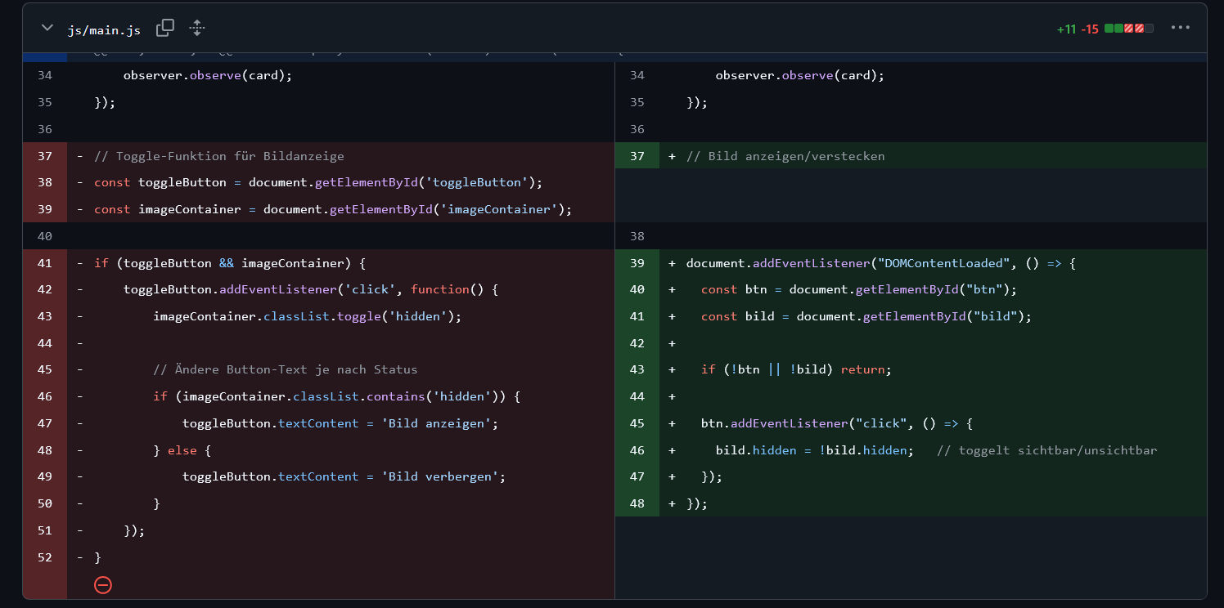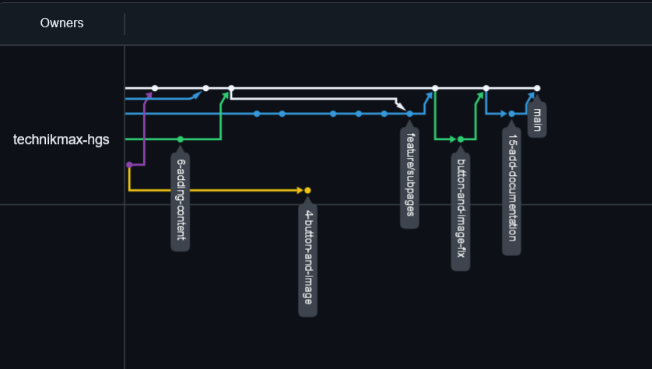
- Lösung: Wir haben den Konflikt direkt in Git bzw. im Editor gelöst, indem wir die von Git markierten Konfliktbereiche (die <<<<<<<, =======, >>>>>>> Marker) gesichtet und manuell entschieden haben, welche Version übernommen wird. Anschließend haben wir die bereinigte Datei mit git add gestaged und mit einem beschreibenden Commit abgeschlossen (z.B. "Resolve merge conflict in index.html by combining both header changes").

